“风神杯”子午线轮胎工业设计大赛

一、大赛背景
风神轮胎股份有限公司是世界轮胎企业前20强，中国全钢子午线轮胎重点生产企业之一，最大的工程机械轮胎生产企业和中国轮胎出口基地，向后荣获“河南省首批科技创新型试点企业”，“高新技术企业”，全国百家“质量管理先进企业”等称号。近年来，公司持续加大科技研发力度，激发企业创新活力，力求将“风神轮胎”打造成为世界一流的汽车零部件品牌，并在我国汽车工业中发挥更加积极的作用。
在“中国制造2025”工业战略背景下，工业设计在塑造品牌，促进新产品开发，产业转型升级中发挥着日益关键的作用。因此，本着创意与产业融合，设计与制造互动的原则，以在校大学生为主体，充分激发当代大学生设计才智，转化为企业产品，以实现设计价值，特面向河南理工大学在校学生举办本次“风神杯”子午线轮胎工业设计大赛。
二、大赛主题
设计·引领·制造
三、大赛命题
本次大赛采用企业命题的方式。设计对象为风神轮胎旗下的各轮胎产品（技术规范见技术附件）。设计内容为轮胎的胎面花纹设计及轮胎侧面外观设计。具体要求个人或团队（三人以下）任选一款轮胎为设计单元展开设计，所设计的作品为原创，不得抄袭。所设计的作品应具有大气、稳重、美观、简洁、明快、合理性、人性化、独特感、时代感等特征。
具体产品的参数如下：以295/75R22.5产品为例：
1、胎面花纹设计
a、设计类型可按照下表自主组合（红色不可选）
 | 长途系列 | 中长途系列 | 混合路面 | 公交系列 | 矿用系列 | 雪地胎
导向轮
驱动轮
托车轮
全论位
b、设计尺寸
胎面宽度240mm左右，外直径1000mm左右。
2、胎侧外观设计
a、胎侧外观要与胎面花纹的组合具有一致性，体现胎面花纹的特点。
b、设计尺寸
内容排布半径325mm-415mm。
c、排布必须内容如下：
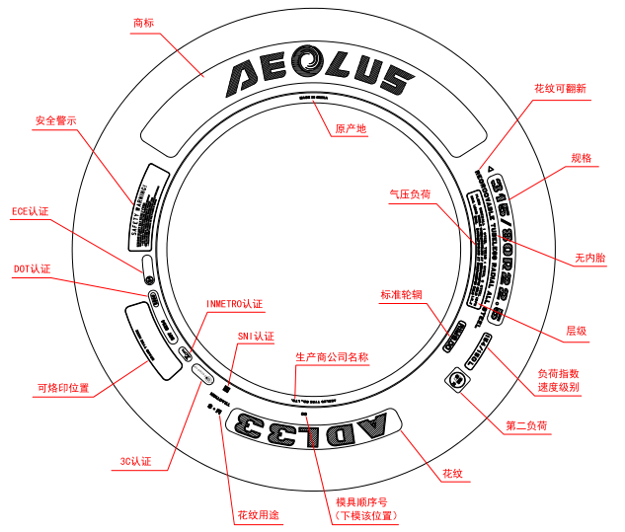
四、组织单位
主办单位：风神轮胎股份有限公司
承办单位：河南理工大学建筑与艺术设计学院工业设计系
五、大赛日程
- 参赛时间：自大赛公告发布日起。
- 稿件截止日期：2019年06月30日。
- 评选结果揭晓：2019年07月15日。
六、参赛对象
河南理工大学在校本、专科学生、硕士、博士研究生。
个人及团队参赛均可，团队要求不超过3人。
七、作品提交说明
递交的作品具体要求如下：
1．提交的作品技术要求：
a. 每一个自选产品作为一款作品单元，并具有一项获奖资格。
b. 工业设计作品要体现产品的大气、稳重、美观、简洁、明快、合理性、人性化、独特感、时代感。
2．提交的作品的纸质打印稿及其电子文档规范：
a. 参赛者提交的各设计作品排版大小A2/横版/200dpi，版面上不得出现个人身份信息。
b. 参赛者提交的各设计作品必须要有单独产品的多方位三维效果图，细小结构可用特写图片另具说明。
c.对入围的作品需按要求提交二维Auto Cad工程图纸。
3．大赛作品提交地址：
河南理工大学（北校区）建筑与艺术设计学院101室 工业设计系。
联系人：黄老师 13939192842、王老师 13782848718
八、作品评选标准
主题表达：作品的设计主题需要与大赛主题相符合；
创意概念：引领产品发展趋势的前瞻性设计理念；
设计质量：作品的美学表达、手法表现、色彩搭配、表面处理等；
发展潜力：结合科技和技术，有进一步研究的潜力表现。
九、奖项设置
一等奖1名（奖金为5000元/名+证书）
二等奖2名（奖金为3000元/名+证书）
三等奖8名（奖金为1000元/名+证书）
人气奖若干（纪念品+证书)
十、参赛者的权利和义务
1. 投稿作品必须为本人或本团队原创稿，不得抄袭他人作品，否则后果自负。
2. 参赛作品稿件一律不予退还，参赛者请自行备份。
3. 获奖作品设计稿知识产权归大奖赛主办单位所有；作品一经投稿，视为同意主办单位进行公开宣传、展示和使用，作品如获得其他大赛奖项或已审报专利，请勿投稿，一经发现取消评奖资格。
4. 本次大赛的最终解释权归主办方。

风神轮胎股份有限公司 河南理工的大学建筑与艺术设计学院
产品开发部 工业设计系

2019年5月27日

